**TALLER N°4**

**Actividad N°1**

Responde.

¿Qué es la estabilidad?

Dibuja personajes realizando ejercicios de estabilidad.

|  |
| --- |
|  |

**Actividad N°2**

Equilíbrate en un pie junto a otro compañero. Calcula los segundos que puedes mantener tu cuerpo.

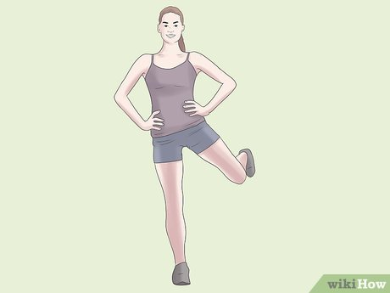 

**Actividad N°3**

Estira tus músculos.